 | UNIVERSIDADE FEDERAL DO RIO GRANDE – FURG  PROGRAMA DE PÓS-GRADUAÇÃO EDUCAÇÃO EM CIÊNCIAS: QUÍMICA DA VIDA E SAÚDE | 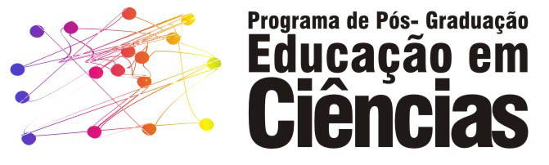

PROCESSO SELETIVO – MESTRADO - EDITAL 2/2014
INSCRIÇÕES HOMOLOGADAS

CPF | RG
1900961016 | 6101851068
38424886020 | 1025504381
825408024 | 8078777458
2337246051 | 1098707407
1744449074 | 3106217486
1328596028 | 5087789251
3096167001 | 4105752176
922695083 | 3080271442
55053050 | 1070349541
5928977964 | 4278270
37790218034 | 4032366165
77882415049 | 7059788674
9933161741 | 020538945-5
524217599 | 1484047664
83594884015 | 5097097132
865922039 | 9085307438
95005374000 | 6070093726

BANCA
Profª. Drª. Sheyla Costa Rodrigues (Presidente)
Profª. Drª. Ana Paula de Souza Votto
Profª. Drª. Elaine Corrêa Pereira
Profª. Drª.Tanise Paula Novello (Suplente)

